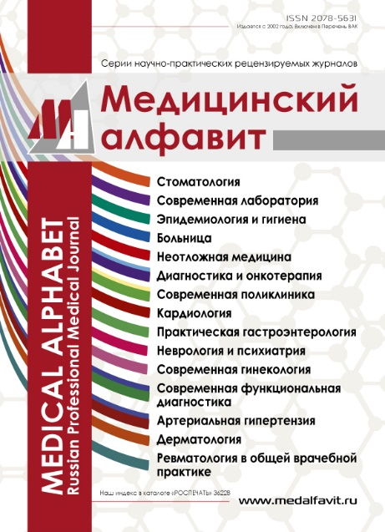 | Свиридова Т.В., Фисенко А.П., Ясаков Д.С., Лазуренко С.Б., Макарова С.Г. Вегетарианство как социально обусловленный феномен. Социальный портрет современной вегетарианской семьи с детьми // Медицинский алфавит. - 2022. - № 16. - С. 76-83.

Аннотация: Идея исключения из рациона продуктов животного происхождения, затрагивающая целые семьи с детьми, стала необычайно популярной, воплощая в себе модные тенденции и принадлежность к группе людей со схожими социальными ориентирами и образом жизни. В ситуации повышения распространенности вегетарианства в детской популяции отсутствуют исследования образа жизни, стиля и условий воспитания детей родителями-вегетарианцами. При этом в практической деятельности наблюдается недостаточная осведомленность родителей-вегетарианцев в вопросах адекватного составления рациона, а также трудности комплаенса между специалистами с вегетарианскими семьями. Цель исследования - изучить социально-психологические особенности современной вегетарианской семьи. Материалы и методы. Проведено неконтролируемое одномоментное психолого-педагогическое обследование вегетарианских семей. В исследование были включены 45 диад «мать-ребенок». Изучены следующие сферы: психологические характеристики личности ребенка и родителей, мотивы выбора режима и типа питания, стиль воспитания ребенка, убеждения относительно мониторинга здоровья и лечения ребенка. Результаты. Нормативный вариант познавательного развития установлен у 15,9% детей-вегетарианцев, задержанный вариант познавательного развития - у 72,7 % детей, отклоняющийся вариант познавательного развития - у 11,4 % детей. 52,3 % детей-вегетарианцев можно отнести к группе с низким уровнем социально-психологической адаптированности, 38,6 % детей - к группе со средним уровнем адаптированности, 9,1 % детей имели высокие показатели по данному параметру. В 62,2 % случаев имел место попустительский стиль воспитания детей, в 17,8% случаев - непоследовательный стиль воспитания, в 13,3% - авторитарный стиль воспитания, в 6,7% -демократический (авторитетный) стиль воспитания. Заключение. Мотив выбора концепции вегетарианства оказывает непосредственное влияние на стиль воспитания детей и приверженность рекомендациям специалистов. Осуществляя выбор рациона питания и стиля воспитания, родители не ориентируются на индивидуальноличностные и психологические потребности ребенка, а руководствуются исключительно собственными мотивами и убеждениями относительно того образа жизни, который считают правильным.
Ключевые слова: вегетарианство, веганство, дети-вегетарианцы, психическое развитие, стиль воспитания, социально-психологическая адаптированность, здоровье детей, профилактика

